Памятка для родителей и детей от 14 лет

«Как подать заявку на получение сертификата»

Подать заявку на получение сертификатов на дополнительное образование могут дети от 14 лет самостоятельно и родители детей

Чтобы получить сертификат нужно:
- Зайти на портал Магадан.ПФДО (https://magadan.pfdo.ru)

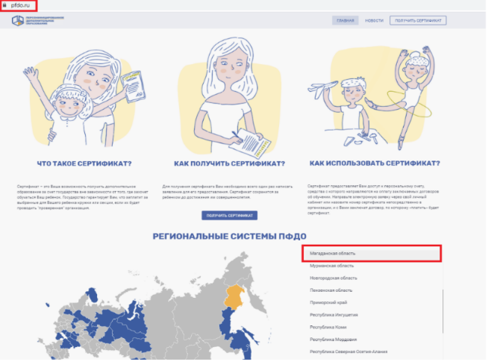

- Выбрать раздел Регистрация, Регистрация сертификата
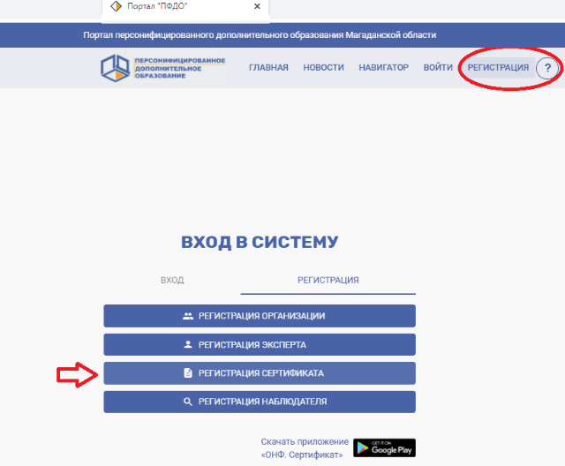

- Нажать получить сертификат.

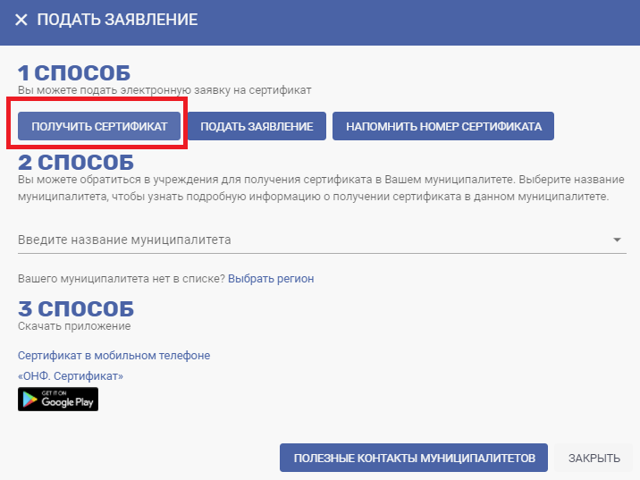

- Заполнить предложенную форму
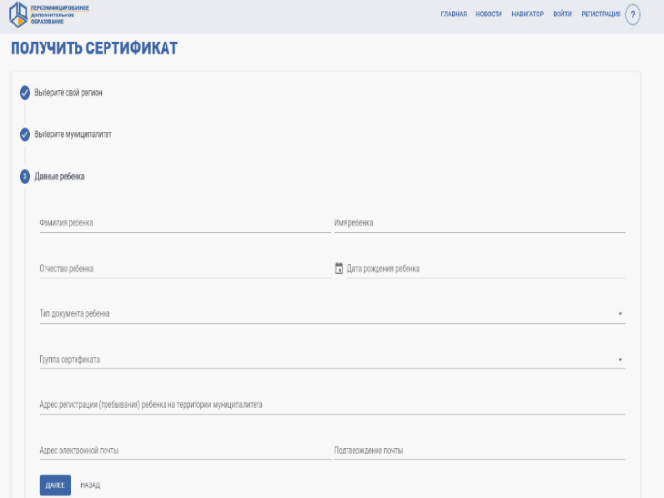

На указанную почту, Вам придет письмо, в котором, будет сертификат и памятка о его использовании.
Данный сертификат вам нужно единоразово активировать, для этого Вам нужно прийти в организацию вашего Муниципального округа, на базе которой происходит выдача сертификатов, узнать информацию о данных организациях и о необходимых документах Вы можете, позвонив по номеру Горячей Линии вашего Муниципалитета.
Номера Горячей Линии
Муниципалитеты | Населенный пункт | Наименование ОО | ФИО ответственного | Номер телефона горячей линии
ПФ
Магадан | Магадан | МОЦ | Гореликова Валерия Витальевна | 60-45-00
 |  | МБУ ДО «Детско-юношеский центр» | Болдырева Тамара Витальевна | 63-94-15
 |  | МАУ ДО «Детский экологический центр» | Дорогая Елена Игоревна | 65-49-02  65-27-14
 |  | МБУДО "Социально-педагогический центр" (п. Сокол) |  | 8(4132)60-24-42
 |  | МБУДО "Детский-юношеский центр" |  | 8(413)263-415
Ольский | п. Ола | Комитет образования | Зеленкова Ольга Николаевна | 8(41341)2-55-85  8(41341)2-36-76
 |  | МКОУ «СОШ п. Ола» | Мамонов Сергей Александрович | 8(41341)2-58-23
 |  | МКУ ДО «ЦДО детей п. Ола» | Губичан Семен Абрамович | 8(41341)2-35-71
 | п. Армань | МКОУ «СОШ п. Армань» | Акмурзина Ольга Григорьевна | 8(41341)2-11-94
 | с. Тауйск | МКОУ «СОШ с. Тауйск» | Снежинская Татьяна Николаевна | 8(41341)2-62-20
Омсукчанский | п. Омсукчан | МБУДО «ЦДО п. Омсукчан» | Цыдыпова Жаргалма Цыренбатоевна | 8(41346)9-19-62
Тенькинский | п. Усть-Омчуг | Управление образования и молодежной политики администрации Тенькинского городского округа Магаданской области | Волошина Елена Геннадьевна | 8(41344)-2-35-93
 |  |  | Абрамова Анна Викторовна | 8(41344)-2-26-02
 |  |  | Лубсанова Баярма Владимировна | 8(41344)-5-42-46
 |  |  | Сутормина Елена Владимировна | 8(41344)-2-32-37
Хасынский | п. Палатка | Комитет образования, культуры и молодежной политики администрации Хасынского городского округа | Шустова Оксана Юрьевна | +7 (41342 9-24-89)
Муниципалитеты | Населенный пункт | Наименование ОО | ФИО ответственного | Номер телефона горячей линии
Северо-Эвенский | п. Эвенск | Управление образования администрации Северо-Эвенского городского округа | Калмыкова Наталья Алексеевна | 8(41348)22-176
 |  |  | Амагачан Илья Николаевна | 8(41348)22-785  8(41348)22-374
Сусуманский | г. Сусуман | Комитет по образованию администрации Сусуманского городского округа | Шалагина Светлана Михайловна | 8 (4132) 2-11-92
 |  | МБУ ДО «ДДТ» | Нестерова Елена Дмитриевна | 8 (4132) 2-17-21
 |  |  | Жемчугова Инна Анатольевна | 8 (4132) 2-17-91
Среднеканский | Г.о. Среднеканский | Администрация Среднеканского городского округа | Пажельцева Людмила Васильевна | 8(41347)94441
 |  | Администрация Среднеканского городского округа | Гуназова Ирина Александровна | 8(41347)94159
Ягодинский | п. Ягодное | Комитет образования Ягодинского городского округа | Моргунова Наталья Владимировна | 8(41343)-2-20-41
 |  | МБОУ«СОШ п. Ягодное» | Воронова Наталья Сергеевна | 8(41343)-2-25-85
 |  | МБДОУ «Д/с «Солнышко» п. Ягодное» | Пилюгина Елизавета Игоревна | 8(41343)-2-20-23
 |  | МБООДО «ЦДТ п. Ягодное» | Комлева Диана Владимировна | 8-914-860-70-29

